Предлагаю вашему вниманию развивающие игры: «Судоку» и «Разложи правильно».

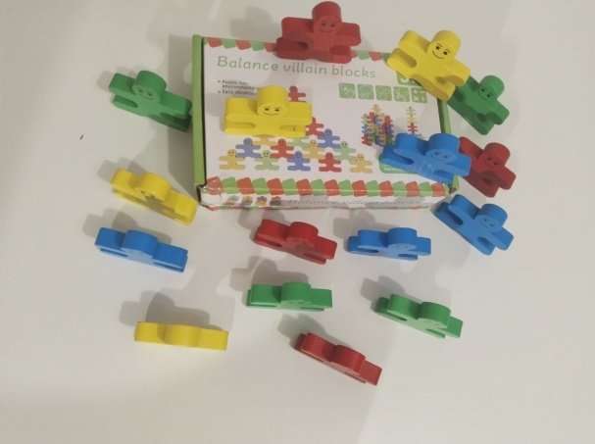Цель: развитие логического мышления.

Описание: Для разработки данных игр, использовался деревянный сортер - балансир «Цветные Человечки». Познавательная и увлекательная игра для детей 5-6 лет, направлена на разностороннее развитие ребенка. С помощью данной игры ребенок учится логически мыслить. Путем сортирования дети не только мыслят, но и подключают аналитические умения, память, зрительное восприятие. Игра предназначена как для совместной деятельности , индивидуальной, так и самостоятельной работы ребенка.

Оборудование: квадратный лист бумаги размером , разделенный на двенадцать клеток , размером 6*6; сортер (набор) с цветными человечками.

Ход игры: На столе перед ребенком находится квадратный лист бумаги, разделенный на клетки и цветные человечки. Нужно расставить человечков по клеткам так, чтобы в рядах и столбцах не оказалось по два одинаковых человечка .

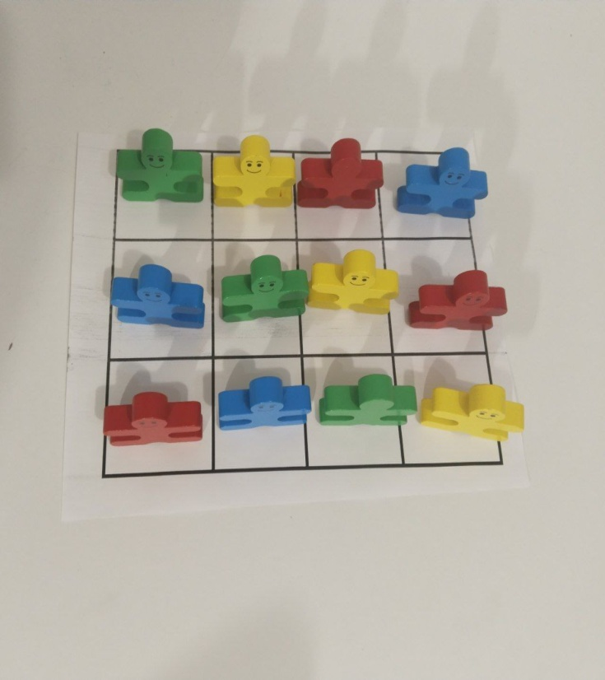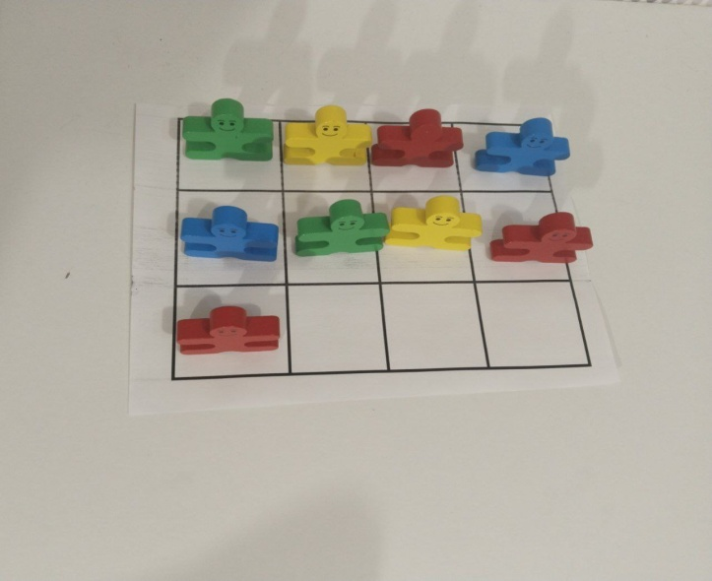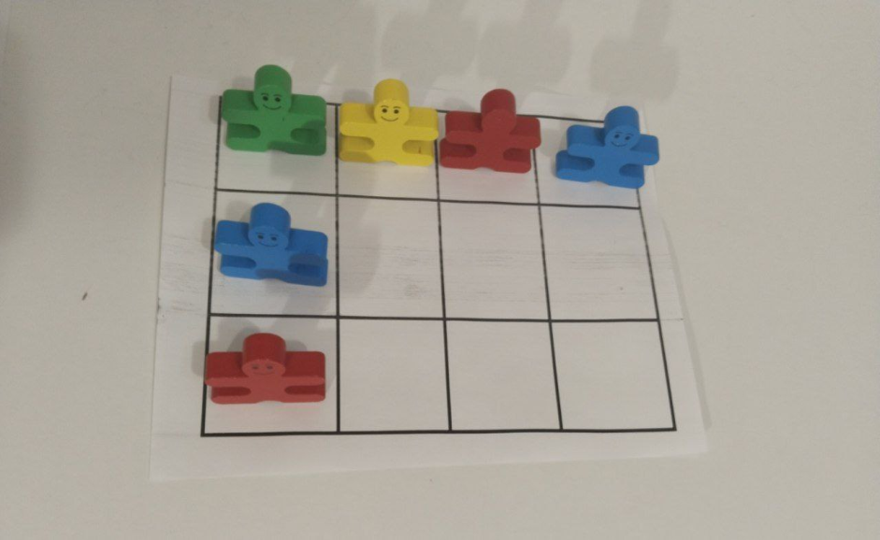Играя в эту игру, дети развивают не только логику, но и мелкую моторику пальцев рук.

**Игра «Разложи правильно»**

Цель: развитие логического мышления, концентрация внимания, развитие мелкой моторики, развитие памяти.

Оборудование: сортер (набор) из разноцветных человечков

Описание: Перед ребёнком на столе лежит набор цветных человечков. Педагог читает условие логической задачи, ребёнок в то же время старается его выполнить, развивая тем самым логическое мышление.

1. 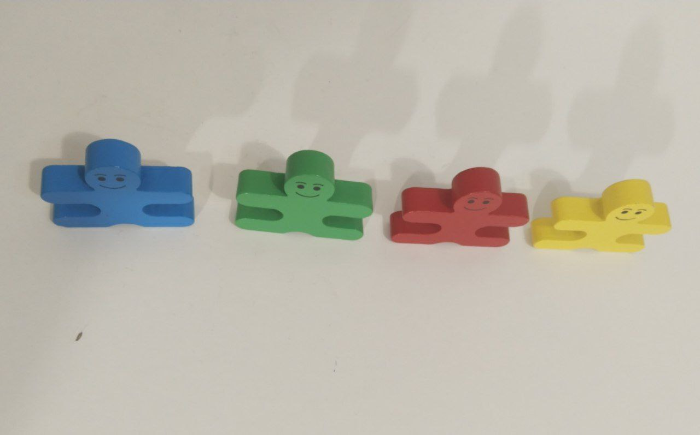Расставь человечков так, чтобы между зелёным и жёлтым был красный человечек, а с слева от зеленого синий.
2. 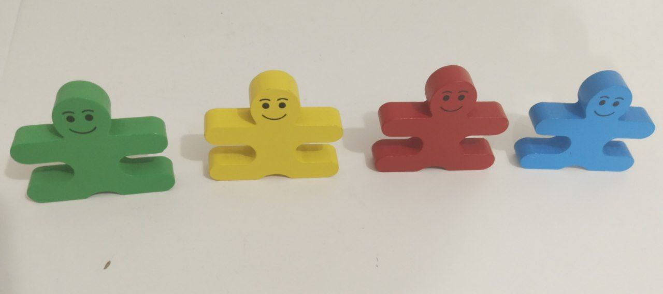Расставь человечков так, жёлтый и красный стояли рядом, слева от жёлтого был зеленый, справа от красного был синий,.

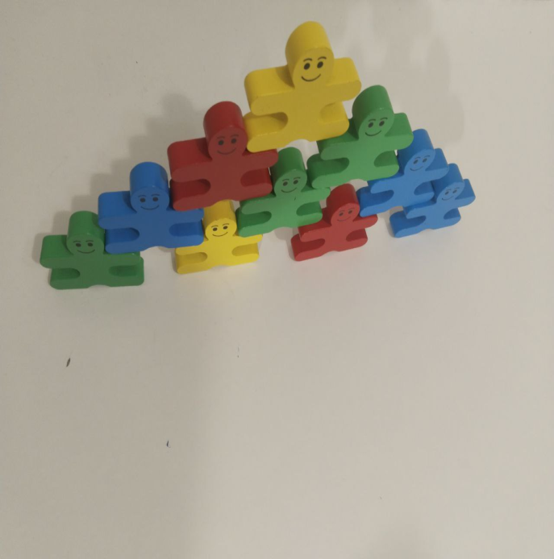

1. Сложи фигурки человечков, так, чтобы построенная фигура стояла не падая.

Также можно использовать цветных **человечков для игры***«Что изменилось»*. «Что Пропало?» .

Игра сортер также способствует развитию усидчивости и концентрации внимания, помогает ребенку развить ловкость и запоминать цвета.